Django

1. ใช้คำสั่ง เพื่อเช็คเวอร์ชั่น python version

**Python –version** (ภาพตัวอย่าง)

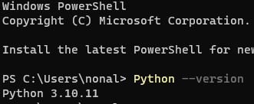

1.1 เช็คโมดูล Django โดย

**python -m django –version**

หากไม่มีให้ใส่ใน power shell ว่า

**pip install Django**

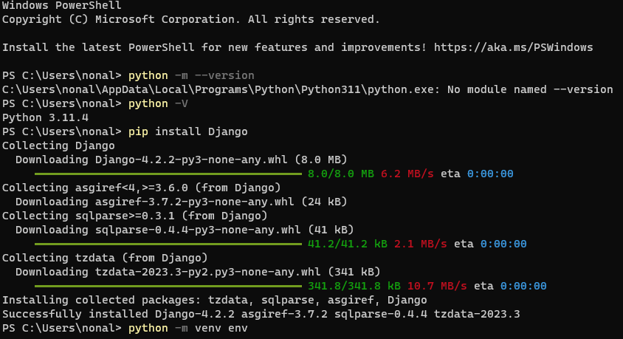

พอขึ้นสีเขียว ให้ทำการเช็คเวอร์ชั่นโดย **python -m django –version** อีกที

1. ใช้คำสั่ง Django-admin ในการสร้างโปรเจค

django-admin startproject my_webbapp

1. การสร้าง Virtual Environment ในโปรเจค

python -m venv env

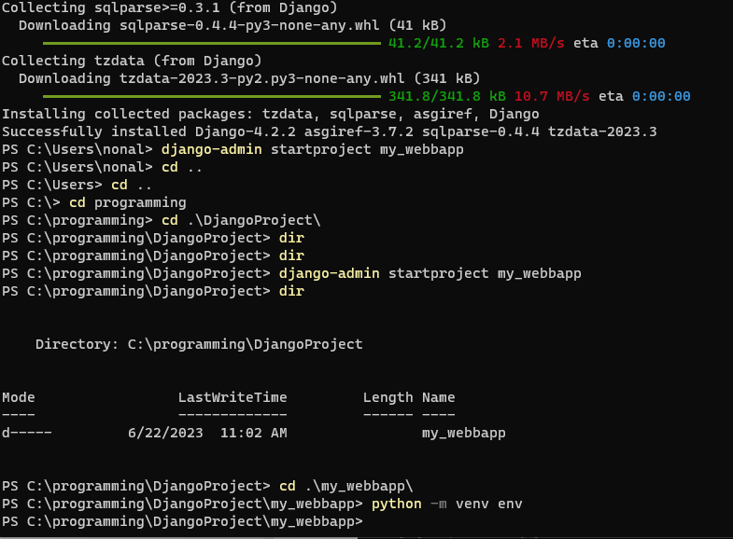

จากนั้นเข้า vs code ไปหาโฟล์เดอร์นี้ my_webba ทีข้างในจะมี env กับ my_webba

แล้วเข้าไปใน new terminal แล้วกด ctrl + p

แล้วพิมพ์ว่า settings.py เพื่อหาไฟล์นามสกุล .py

จากนั้นสร้าง .txt ว่า requirements.

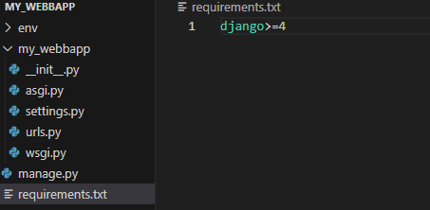

แล้วพิมพ์ใน requirements ว่า django>=4

แล้วเปิด new terminal ว่า

pip install -r requirements.txt เพื่อติดตั้ง Django modul ใน Vs code



จากนั้นเช็คว่า python -m django --version เพื่อเช็คว่าใน Vs มี Django อะยัง



จากนั้นพิทพ์ว่า

python manage.py runserver

เพื่อเริ่มเซิฟเวอร์ ดังภาพ

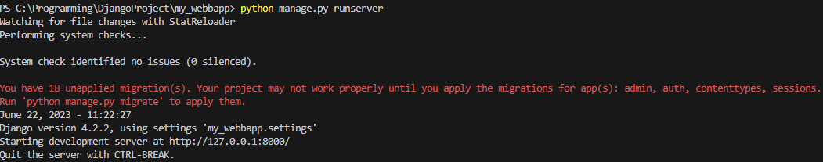

แล้วกด Ctrl ค้างไว้แล้วใช้เม้าท์กดที่ ลิ้งค์เพื่อเริ่มเซิฟเวอร์

Python manage.py makemigrations



Python manage.py migrate

หมายเหตุหากขึ้นเป็นอย่างอื่นท่าอาจจะพิมพ์ผิด ให้พิมพ์ว่า Python manage.py เพื่อดูคำสั่งต่างๆ

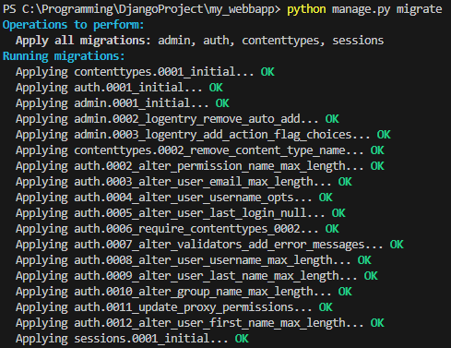

Python manage.pycreatesuperuser

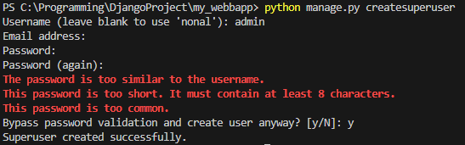

ในหัวข้อนี้จะขึ้นว่าให้ใส่ Username เช่น admin

Password จะหน้าจอค้างแต่ยังใส่รหัสได้จนกว่าจะกด Enter

จากนั้นจะให้ยืนยันรหัสอีก 1 ครั้งจึงจะเสร็จสิ้น

1. ทดลองรัน local server ./manage run server

จากนั้นไปที่ลิ้งค์ ที่เราเปิดเซิฟตอนก่อนหน้านี้ แล้วพิมพ์ว่า /addmin เพื่อไปหน้าล็อคอินเพื่อใส่รหัสผ่านที่เราตั้งขึ้นมา

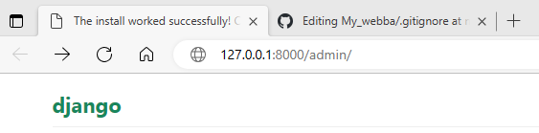

ถ้ารหัสถูกต้องเราก็จะพบกับหน้านี้

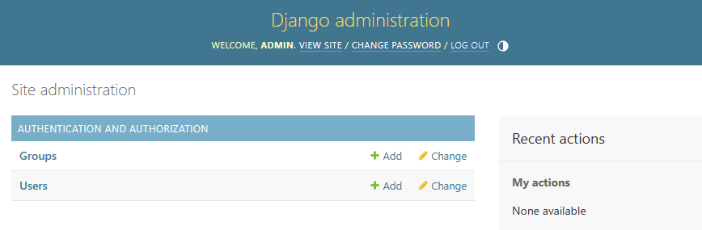

ไปที่ Git hub เพื่อสร้าง diractory ขึ้นมา

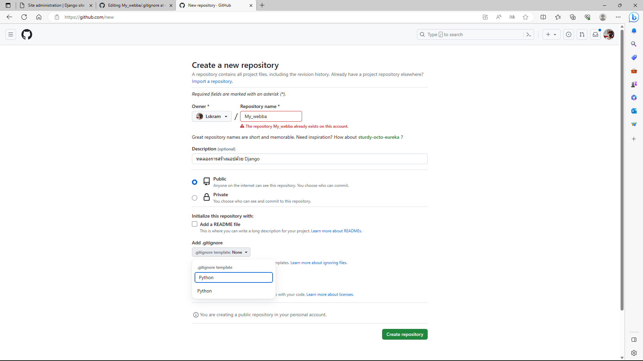สำคัญคือ การ Add. Igitignore ให้ใส่ว่า Python แล้วสร้างปกติ

จากนั้นเข้าไปในไฟล์ git ที่เราสร้างขึ้นที่ชื่อ ว่า .gitignore เข้าไปเพิ่มโค๊ดว่า env/ เพื่อให้ไม่ให้มาติดตามในไฟล์ env

แล้วกด commit chang

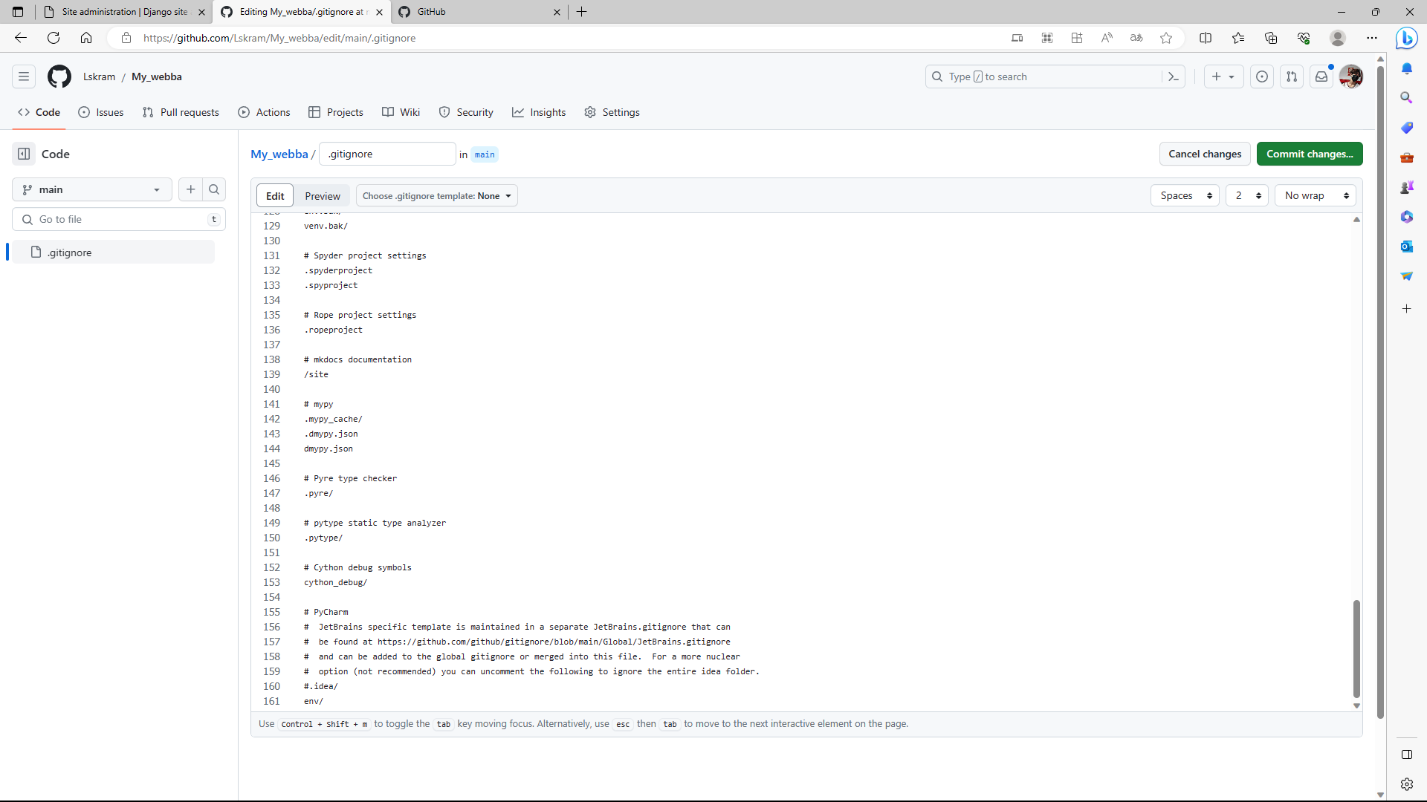

จากนั้นไปที่ terminal ใน Vs code พิมพ์ว่า

Echo “My Web App” >> README.md

Git init .

Git add .

Git commit -m “frist commit”

Git remote add origin https://github.com/Lskram/My_webba.git

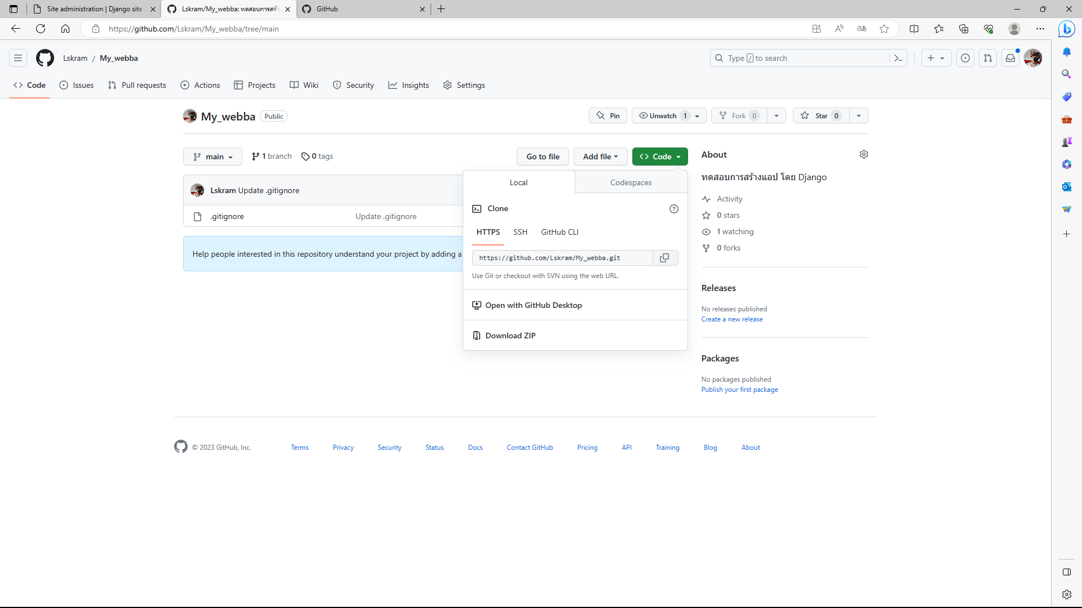

Git branch --set-upstream-to=origin/main

Git fetch

Git pull

มันจะแนะนำมา 3 ออฟชั่น โค๊ดต่างกันระหว่างเครื่องกับ git

Git config pull.rebase true ซึ่งจะอยู่อันที่ 2

Git pull

Ls -la เช็ค

Git add .

Git commit “update”

Git push

รอโหลด

แล้วรีเฟชในหน้า git

Ls -rm

1. การ activate virtual environment
2. ทดลองรัน local server ./manage run server
3. การสร้าง local repository
4. Echo “My Web App” >> README.md
5. Git init .
6. Git add .
7. Git commit -m “first commit”
8. Git remote add origin ตามด้วยลิ้งค์
9. Git remote set-url origin ตามด้วยลิ้งค์
10. Git